注意事项：1.答卷Ⅰ前，考生务必将自己的姓名、准考证号、考试科目用铅笔涂写在答题卡上。
2.答卷Ⅰ时，每小题选出答案后，用铅笔把答题卡上对应题目的答案标号涂黑。如需改动，用橡皮擦干净后，再选涂其它答案。不能答在试题卷上。
3.考试结束，将本试卷和答题卡一并交回。
一、选择题（每小题4分，共60分。下列每小题所给选项至少有一项符合题意，请将正确答案的序号填涂在答题卡上）
1.在物理学发展的过程中，许多物理学家的科学研究推动了人类文明的进程．在对以下几位物理学家所作科学贡献的叙述中，正确的说法是（ ）
A．英国物理学家牛顿用实验的方法测出万有引力常量G
B．第谷接受了哥白尼日心说的观点，并根据开普勒对行星运动观察记录的数据，应用严密的数学运算和椭圆轨道假说，得出了开普勒行星运动定律
C．亚里士多德认为两个从同一高度自由落下的物体，重物体与轻物体下落一样快
D．牛顿提出的万有引力定律奠定了天体力学的基础
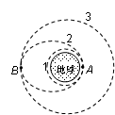
2、发射地球同步卫星时，先将卫星发射至近地圆形轨道1，然后经点火使其沿椭圆轨道2运行，最后再次点火将卫星送入同步轨道3。轨道1、2相切于A点，轨道2、3相切于B点，如图所示，则当卫星分别在1、2、3轨道上正常运行时，以下说法正确的是（ ）
A．卫星在轨道1上的运行速率大于轨道3上的速率
B．卫星在轨道1上的角速度小于在轨道3上的角速度
C．卫星在椭圆轨道2上经过A点时的速度大于7.9 km/s
D．卫星在椭圆轨道2上经过B点时的加速度等于它在轨道3上经过B点时的加速度
3．四个小球在离地面不同高度同时从静止释放，不计空气阻力，从开始运动时刻起每隔相等的时间间隔，小球依次碰到地面．下列各图中，能反映出刚开始运动时各小球相对地面的位置的是
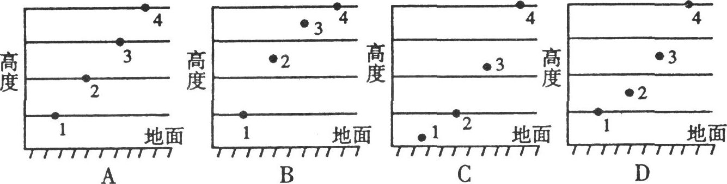

4. 在光滑水平面上，、两小球沿水平面相向运动. 当小球间距小于或等于时，受到大
小相等、方向相反的相互排斥恒力作用，小球间距大于时，相互间的排斥力为零，小球
在相互作用区间运动时始终未接触，两小球运动时速度随时间的变化关系图象如图所
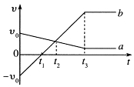
示， 由图可知 （ ）
A. 球质量大于球质量
B. 在时刻两小球间距最小
C. 在时间内两小球间距逐渐减小
D. 在时间内球所受排斥力方向始终与运动方面相反
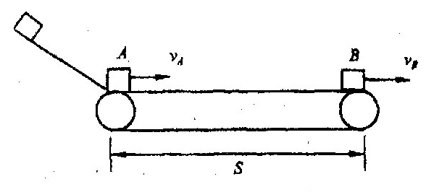
5．如图，水平传送带A、B两端相距S=3.5m，工件与传送带间的动摩擦因数μ=0.1。工件滑上A端瞬时速度V_{A}=4m／s，达到B端的瞬时速度设为V_{B}，则（ ）
A．若传送带不动，则V_{B}=3m／s
B．若传送带以速度V=4m／s逆时针匀速转动，V_{B}=3m／s
C．若传送带以速度V=2m／s顺时针匀速转动，V_{B}=3m／s
D．若传送带以速度V=2m／s顺时针匀速转动，V_{B}=2m／s
6.如图所示，一根轻绳跨过定滑轮，两端分别系着质量为m₁、m₂的小物块，m₁放在地面上，m₂离地面有一定高度。当m₂的质量发生变化时，m₁上升的加速度a的大小也将随之变化。已知重力加速度为g，图中能正确反映a与m₂关系的是( )
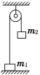
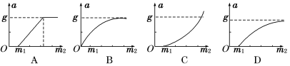

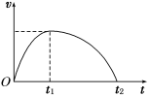
7．受水平外力F作用的物体，在粗糙水平面上作直线运动，其v－t图线如图所示，则( )
A．在0～t₁秒内，外力F大小不断增大
B．在t₁时刻，外力F为零
C．在t₁～t₂秒内，外力F大小可能不断减小
D．在t₁～t₂秒内，外力F大小可能先减小后增大
8．质量m＝1 kg的物体在光滑平面上运动，初速度大小为2 m/s。在物体运动的直线上施以一个水平恒力，经过t＝1 s，速度大小变为4 m/s，则这个力的大小可能是( )
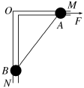
A．2 N B．4 N C．6 N D．8 N
9．如图所示，竖直平面内放一直角杆MON，杆的水平部分粗糙，动摩擦因数μ＝0.2，杆的竖直部分光滑。两部分各套有质量均为1 kg的小球A和B，A、B球间用细绳相连。初始A、B均处于静止状态，已知：OA＝3 m，OB＝4 m，若A球在水平拉力的作用下向右缓慢地移动1 m(取g＝10 m/s²)，那么该过程中拉力F做功为( )
A．14 J B．10 J C．6 J D．4 J
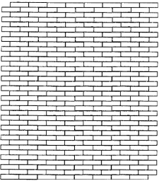
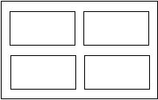
10．将一只苹果斜向上抛出，苹果在空中依次飞过三个完全相同的窗户1、2、3．图中曲线为苹果在空中运行的轨迹．若不计空气阻力的影响，以下说法正确的是 （ ）
1
2
3
A．苹果通过第1个窗户所用的时间最长
B．苹果通过第3个窗户的竖直方向平均速度最大
C．苹果通过第1个窗户重力做的功最大
D．苹果通过第3个窗户重力的平均功率最小
11、一吊篮悬挂在绳索的下端放在地面上，某人站在高处将吊篮由静止开始竖直向上提起，
运动过程中，吊篮的机械能与位移的关系如图所示，其中$0\text{\sim }x_{1}$段图像为直线，$x_{1}\text{\sim }x_{2}$段图像为曲线，$x_{2}\text{\sim }x_{3}$段图像为水平直线，则下列说法正确的是：（ ）
A、在$0\text{\sim }x_{1}$过程中，吊篮所受的拉力均匀增大
B、在$0\text{\sim }x_{1}$过程中，吊篮的动能不断增大
C、吊篮在$x_{2}$处的动能可能小于$x_{1}$处的动能
D、在$x_{2}\text{\sim }x_{3}$过程中，吊篮受到的拉力等于重力
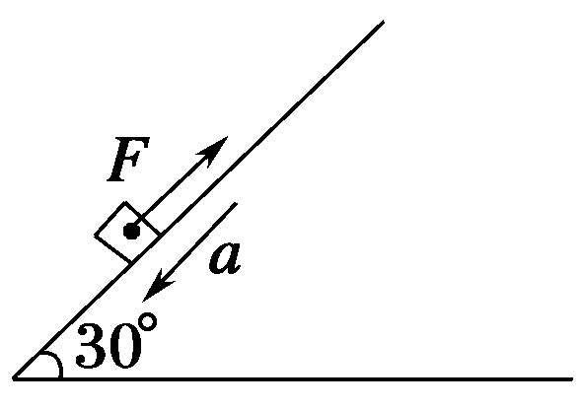
12、如图所示，具有一定初速度的物块，沿倾角为30°的粗糙斜面向上运动的过程中，受一恒定的沿斜面向上的拉力F作用，这时物块的加速度大小为4 m/s²，方向沿斜面向下，那在物块向上运动过程中，正确的说法是（ ）
A．物块的机械能一定增加 B．物块的机械能一定减小
C．物块的机械能可能不变 D．物块的机械能可能增加也可能减小
13．如图甲所示，斜面体固定在水平面上，倾角为θ＝30°，质量为m的物块从斜面体上由静止释放，以加速度a＝开始下滑，取出发点为参考点，则图乙中能正确描述物块的速率v、动能E_{k}、势能E _{P}、机械能E、时间t、位移x关系的是（ ）
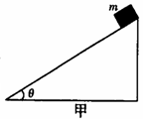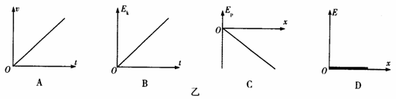
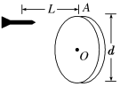
14.一位同学做飞镖游戏，已知圆盘的直径为d，飞镖距圆盘为L，且对准圆盘上边缘的A点水平抛出，初速度为v₀，飞镖抛出的同时，圆盘以垂直圆盘过盘心O的水平轴匀速运动，角速度为ω。若飞镖恰好击中A点，则下列关系正确的是( )
A．dv₀²＝L²g B．ωL＝π(1＋2n)v₀，(n＝0,1,2,3，…)
C．v₀＝ω D．dω²＝gπ²(1＋2n)²，(n＝0,1,2,3…)
15质量为2×10³ kg，发动机额定功率为80 kW的汽车在平直公路上行驶；若汽车所受阻力大小恒为4×10³ N，则下列判断中正确的有
A．汽车的最大动能是4×10⁵ J
B．汽车以加速度2 m/s²匀加速启动，启动后第2秒末时发动机实际功率是32 kW
C．汽车以加速度2 m/s²做初速度为0的匀加速运动中，达到最大速度时摩擦力做功为4×10⁵ J
D．若汽车保持额定功率启动，则当汽车速度为5 m/s时，其加速度为6 m/s²

卷Ⅱ（非选择题 共50分）
注意事项：1．答卷Ⅱ前考生务必将自己的姓名、班级、考号填在答卷纸密封线内规定的地方。
2．答卷Ⅱ时用兰黑色钢笔或圆珠笔直接填写在答卷纸规定的地方。

二、填空题（每空1分，共10分）
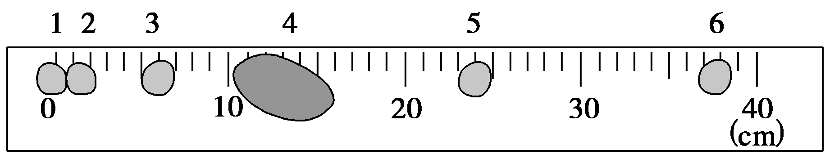
16．一小球在桌面上做匀加速直线运动，现用高速摄影机在同一底片上多次曝光，记录下小球运动过程中在每次曝光时的位置，并将小球的位置编号，得到的照片如图所示．由于底片保管不当，其中位置4处被污损．若已知摄影机连续两次曝光的时间间隔均为1 s，则利用该照片可求出：小球运动的加速度约为________m/s².位置4对应的速度为________m/s，能求出4的具体位置吗？_________ (填“能”或“不能”)．求解方法是：___________________________ (不要求计算，但要说明过程)．
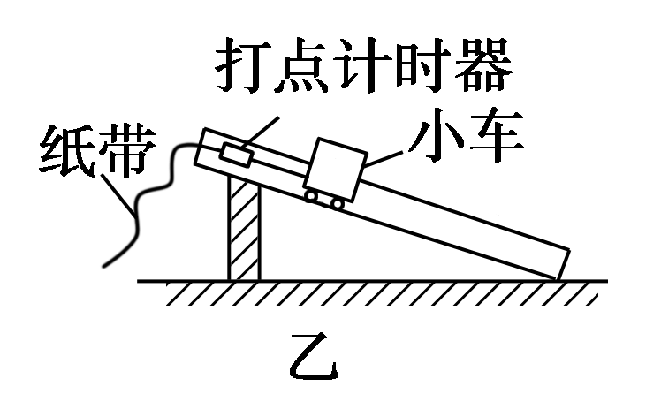
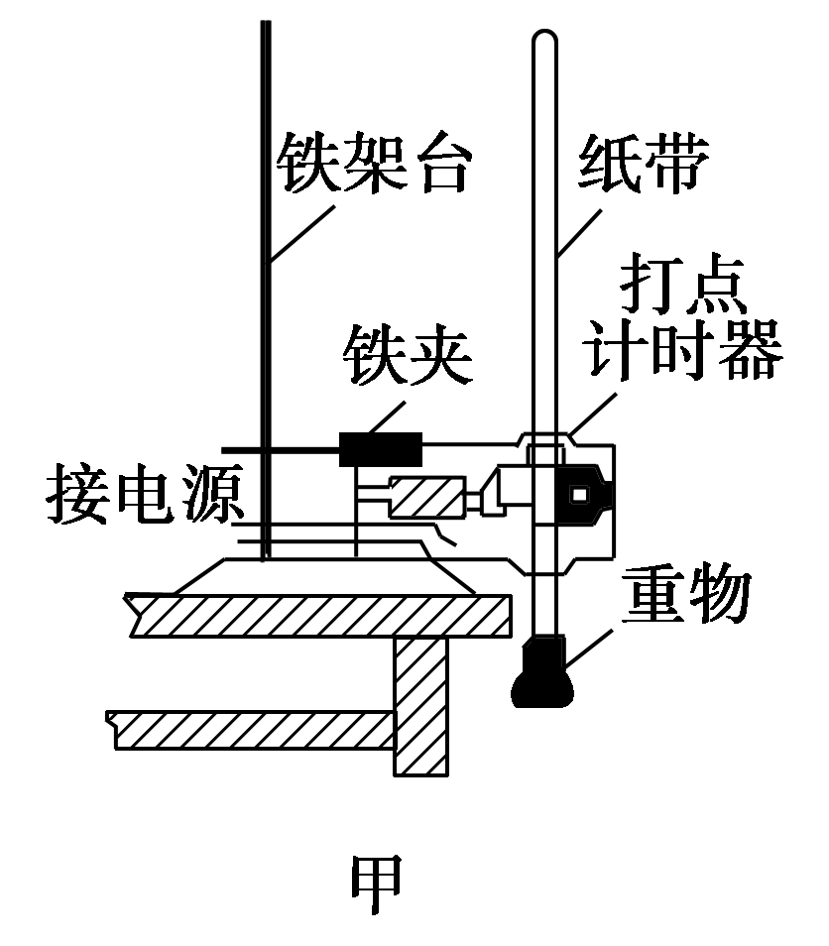
17．某实验小组在做“验证机械能守恒定律”实验中，提出了如图所示的甲、乙两种方案：甲方案为用自由落体运动进行实验，乙方案为用小车在斜面上下滑进行实验．
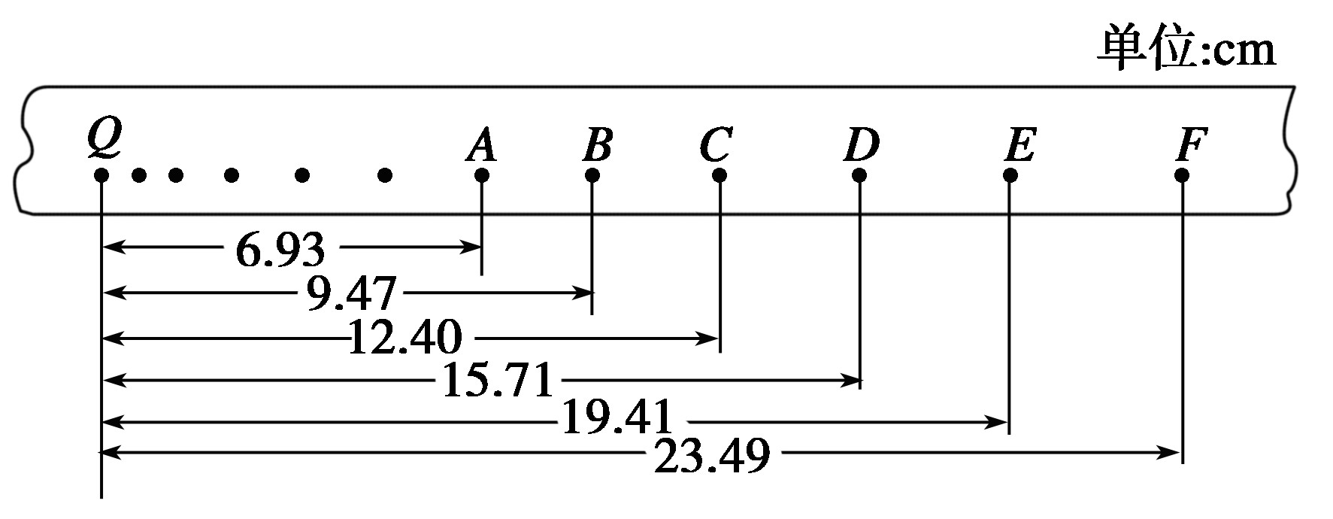
(1)组内同学对两种方案进行了深入的讨论分析，最终确定了一个大家认为误差相对较小的方案，你认为该小组选择的方案是_______，理由是____________________________
________________________________________________________________________.
(2)若该小组采用图甲的装置打出了一条纸带如图所示，相邻两点之间的时间间隔为0.02 s，请根据纸带计算出B点的速度大小为________m/s.(结果保留三位有效数字)
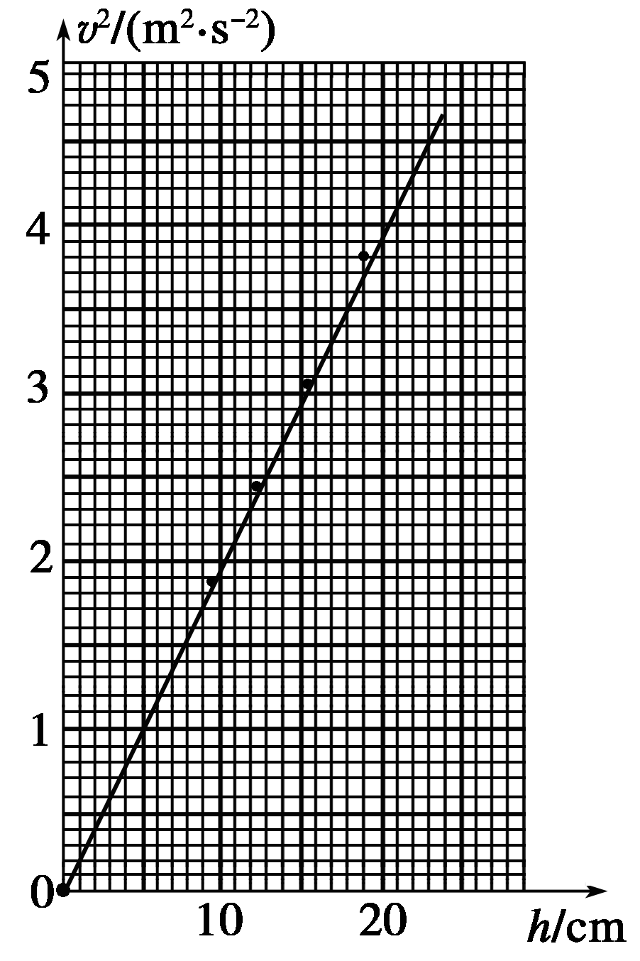
(3)该小组内同学根据纸带算出了相应点的速度，作出v²－h图线如图所示，请根据图线计算出当地的重力加速度g＝________m/s².(结果保留两位有效数字)

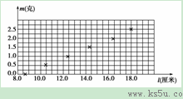
18．为了测量某一弹簧的劲度系数，将该弹簧竖直悬挂起来，在自由端挂上不同质量的砝码．实验测出了砝码质量m与弹簧长度l的相应数据，其对应点已在图上标出．(g＝9.8 m/s²)
(1)作出m－L的关系图线；
(2)弹簧的劲度系数为__________ N/m(结果保留三位有效数字)．
三．计算题：（本题共4小题，要求每题要有必要的文字说明和解题步骤，只有结果没有过程不得分）
19（本题8分）我国某城市某交通路口绿灯即将结束时会持续闪烁3 s，而后才会变成黄灯，再在3秒黄灯提示后再转为红灯。2013年1月1日实施新的交通规定：黄灯亮时车头已经越过停车线的车辆可以继续前行，车头未越过停车线的若继续前行则视为闯黄灯，属于交通违章行为。（本题中的刹车过程均视为匀减速直线运动）
（1）若某车在黄灯开始闪烁时刹车，要使车在黄灯闪烁的时间内停下来且刹车距离不得大于18 m，该车刹车前的行驶速度不能超过多少?
（2）若某车正以v₀＝15 m／s的速度驶向路口，此时车距停车线的距离为L＝48.75 m，当驾驶员看到绿灯开始闪烁时，经短暂考虑后开始刹车，该车在红灯刚亮时恰停在停车线以内。求该车驾驶员的允许的考虑时间。
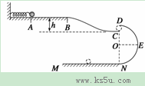
20．（本题8分）.如图所示，为一传送装置，其中AB段粗糙，AB段长为L＝0.2 m，动摩擦因数μ＝0.6，BC、DEN段均可视为光滑，且BC的始、末端均水平，具有h＝0.1 m的高度差，DEN是半径为r＝0.4 m的半圆形轨道，其直径DN沿竖直方向，C位于DN竖直线上，CD间的距离恰能让小球自由通过．在左端竖直墙上固定一轻质弹簧，现有一可视为质点的小球，小球质量m＝0.2 kg，压缩轻质弹簧至A点后由静止释放(小球和弹簧不粘连)，小球刚好能沿DEN轨道滑下．求：
(1)小球到达N点时的速度；
(2)压缩的弹簧所具有的弹性势能．

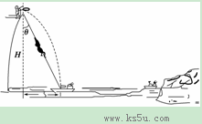
21（本题12分）钓鱼岛是我国固有领土，决不允许别国侵占，近期，为提高警惕保卫祖国，我国海军为此进行了登陆演练．如图所示，假设一艘战舰因吨位大吃水太深，只能停锚在离海岸登陆点s＝1km处．登陆队员需要从较高的军舰甲板上，利用绳索下滑到登陆快艇上再行登陆接近目标，若绳索两端固定好后，与竖直方向的夹角θ＝30°，为保证行动最快，队员甲先无摩擦自由加速滑到某最大速度，再靠摩擦匀减速滑至快艇，速度刚好为零，在队员甲开始下滑时，队员乙在甲板上同时开始向快艇以速度v₀＝3 m/s平抛救生圈，第一个刚落到快艇，接着抛第二个，结果第二个救生圈刚好与甲队员同时抵达快艇，若人的质量为m，重力加速度g＝10 m/s²，问：
(1)军舰甲板到快艇的竖直高度H及队员甲在绳索上运动的时间t₀；
(2)若加速过程与减速过程中的加速度大小相等，则队员甲在何处速度最大？最大速度是多大？
(3)若快艇额定功率为5 kW，载人后连同装备总质量为10³ kg，从静止开始以最大功率向登陆点加速靠近，到达岸边时刚好能达到最大速度10 m/s，快艇在水中受到的阻力恒定，求快艇运动的时间t′.
22（本题12分）如图所示，一质量为，长为的木板放在水平地面上，已知木板与地面间的动摩擦因数为，在此木板的右端上还有一质量为的小物块，且视小物块为质点，木板厚度不计. 今对木板突然施加一个的水平向右的拉力，.
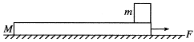
（1）若木板上表面光滑，则小物块经多长时间将离开木板？
（2）若小物块与木板间的动摩擦因数为、小物块与地面间的动摩擦因数为，小物块相对木板滑动一段时间后离开继续在地面上滑行，且对地面的总位移时停止滑行，求值.

参考答案
1.D 2.ACD 3.C 4.AC 5.ABC 6. D
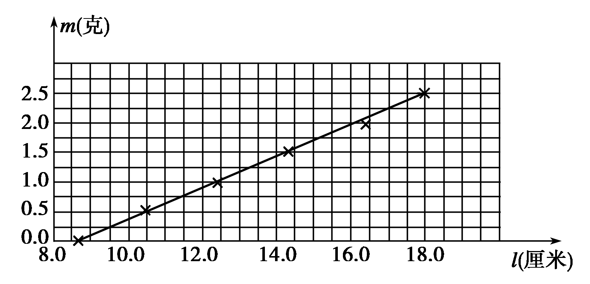
7．解析：v－t图像的斜率表示加速度，在0～t₁秒内，物体做加速度减小的加速运动，由牛顿第二定律得：F－f＝ma，所以外力F大小不断减小，选项A错误；在t₁时刻，加速度为零，外力F大小等于摩擦力f的大小，选项B错误；在t₁～t₂秒内，物体做加速度增大的减速运动，由牛顿第二定律得：f－F＝ma′，所以外力F可能不断减小，选项C正确；若物体静止前，外力F已减至零，则此后，外力F必再反向增大，选项D正确。
答案：CD
8．解析：物体的加速度可能是2 m/s²，也可能是6 m/s²，根据牛顿第二定律，这个力的大小可能是2 N，也可能是6 N，所以答案是A、C。
答案：AC
9.A 10.D
11.BC 12. A 13.ACD 14. B
15.ABD
16.答案 3.0×10^{－2}(2.8×10^{－2}～3.1×10^{－2}均可) 9×10^{－2} 能 利用(s₆－s₄)－(s₄－s₂)＝4aT²可以求出位置4的具体位置(其他方法合理均可)
答案 (1)见解析 (2)1.37 (3)9.8
17.解析 (1)甲 采用乙方案时，由于小车与斜面间存在摩擦力的作用，且不能忽略，所以小车在下滑的过程中机械能不守恒，故乙方案不能用于验证机械能守恒定律．
(2)v_{B}＝ m/s≈1.37 m/s.(3)因为mgh＝mv²，所以g＝＝k，k为图线的斜率，求得g＝9.8 m/s².
18.解析 (1)如图所示
(2)根据图象的斜率可以求得弹簧的劲度系数：Δmg＝kΔl，则k＝g＝×9.8 N/m＝0.261 N/m(在0.248 N/m～0.262 N/m之间均正确)
19.【解析】
（1）设在满足题设条件的情况下该车的最大行驶速度为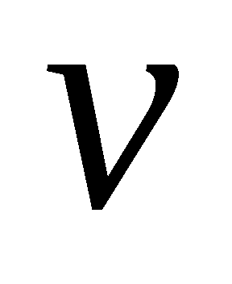
根据平均速度公式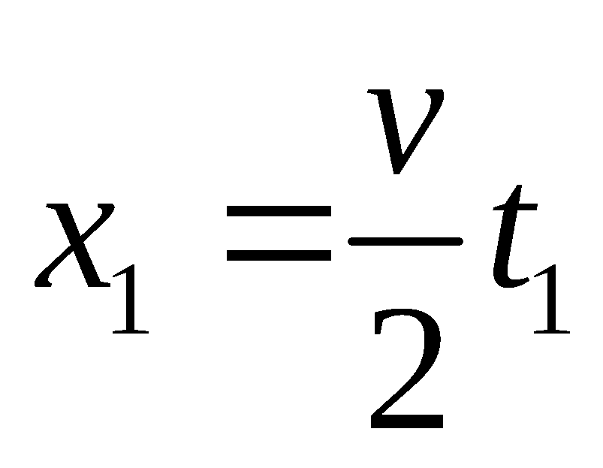（1分）
解得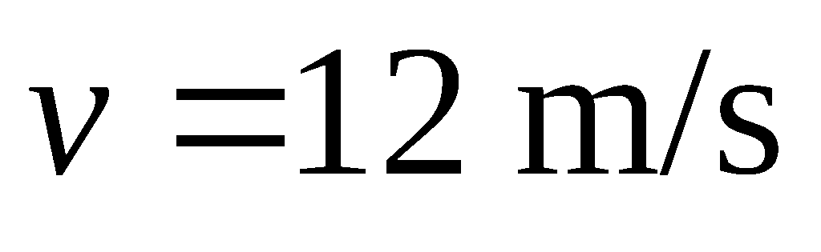（1分）
（2）该车驾驶员的允许的反应时间最大值为，反应时间内车行驶的距离为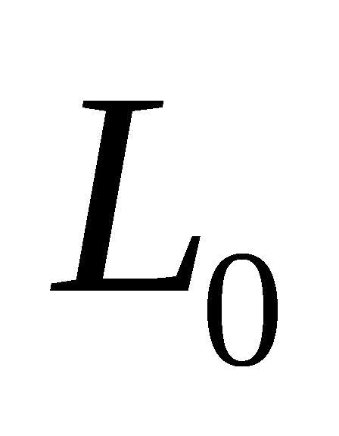
$L_{0}=V_{0}t$ （1分）
从绿灯闪烁到红灯亮起的过程中，汽车做减速运动的时间
$t=6−t$ （1分）
设汽车刹车过程中通过的位移为$x_{2}=\frac{V_{0}}{2}t_{2}$ （1分）
绿灯开始闪烁时，该车距停车线的距离为L
$L=L_{0}+x_{2}$ （1分）
解得$t=0\text{.}5s$ （1分）
即该车驾驶员的反应时间不能大于0.5s （1分）
20.答案 (1)2 m/s (2)0.44 J
解析 (1)小球刚好能沿DEN轨道滑下，则在半圆最高点D点必有：
mg＝m （1分）
从D点到N点，由机械能守恒得：
mv＋mg·2r＝mv＋0 （ 2分）
联立以上两式，代入数据得：
v_{D}＝2 m/s，v_{N}＝2 m/s. （2分）
(2)弹簧推开小球的过程中，弹簧对小球所做的功W等于弹簧所具有的弹性势能E_{p}，根据动能定理得W－μmgL＋mgh＝mv－0 （2分）
代入数据得W＝0.44 J （1分）
即压缩的弹簧所具有的弹性势能为0.44 J.
21.答案 (1)16.2 m 3.6 s (2)绳索中点处 10.39 m/s (3)1.1×10² s
解析 设救生圈做平抛运动的时间为t，有
H＝gt² ① （1分）
Htan θ＝v₀t ② （1分）
设人下滑时间为t₀，由题意知：t₀＝2t ③ （1分）
联立①②③得：H＝16.2 m，t₀＝3.6 s （2分）
(2)由几何关系得：绳索长L＝H/cos 30°＝18.7 m. （1分）
因加速过程与减速过程的加速度大小相等，所以，甲在绳索中点处速度最大，
由v_{m}t×2＝L （1分）
得v_{m}＝＝10.39 m/s （1分）
(3)加速过程有Pt′－F_{f}s＝Mv_{m}′² ④ （ 2分）
加速到匀速时v_{m}′＝ ⑤ （1分）
联立④⑤解得t′＝1.1×10² s （ 1分）
22..（12分）解：（1）对木板受力分析，由牛顿第二定律得：
（1分）
由运动学公式，得
（1分）
解得： （1分）
（2）对物块：在木板上时
在地面上时 （1分）
设物块从木板上滑下时的速度为，物块在木板上和地面上的位移分别为、，则：
（1分）
并且满足
解得 （1分）
设物块在木板上滑行时间为，则
（1分）
对木板： （1分）
木板对地面的位移 （1分）
（1分）
解得 （2分）

